СЛЕДУЙ ПРИНЦИПАМ БЕЗОПАСНОГО ПОВЕДЕНИЯ:

Предвидеть опасность!
По возможности избегать ее!
При необходимости – действовать!

1.ЕСЛИ ТЫ НАХОДИШЬСЯ НА УЛИЦЕ:  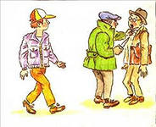 | 1.Избегай прогулок в одиночестве в вечернее время и в малолюдных местах.  Если тебя спрашивают, как найти улицу, объясни, как дойти, но ни в коем случае не провожай. Если тебя пытаются уговорить, отвечай, что тебе нужно предупредить родителей, рассказать им, куда и с кем отправляешься.  2.Возвращаясь домой в вечернее время, сними все украшения, спрячь сумочку под одежду.  3.Для передвижения выбирай оживленные и хорошо освещенные улицы.  4.Постарайся идти рядом с семейной парой, пожилыми людьми, военными.  5.Избегай кратчайших путей (через парк, пустую автостоянку, спортивные площадки и пустыри).  6.Держи определенную дистанцию с людьми, проходя мимо подъездов и подворотен.  7.Обходи незнакомые компании и пьяных людей.  8.Если видишь тормозящую машину, отойди от нее как можно дальше.  9.Иди по тротуару со стороны встречного движения, тогда машина не сможет подъехать сзади.  10.В случае нападения беги к зданию с вывеской «МАГАЗИН», «ПОЛИЦИЯ», «ВОКЗАЛ», «АПТЕКА», где может быть охрана.
2.ЕСЛИ ТЫ НАХОДИШЬСЯ  В ОБЩЕСТВЕННОМ ТРАНСПОРТЕ:  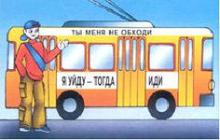 | 1.В пустом или незаполненном автобусе садись ближе к водителю.  2.Не засыпай и не отвлекайся во время движения, держись за поручни.  3.Если нет свободных сидячих мест, стой в центральном проходе, стой лицом в сторону движения или вполоборота.  4.Не стой около дверей, не высовывайся из окон во время движения.  5.Не оставляй свои вещи без присмотра.  6.Не храни деньги и ценные вещи в заднем кармане брюк, сумку придерживай рукой.  7.Садись и выходи из транспортного средства только после его полной остановки. Выходи первым или подожди, пока схлынет толпа.  8.После выхода из салона подожди, пока автобус отъедет, а потом переходи улицу.  9.Стоящий автобус или троллейбус обходи сзади, трамвай – спереди.
3.ЕСЛИ ТЫ НАХОДИШЬСЯ  В МЕСТАХ МАССОВОГО СКОПЛЕНИЯ ЛЮДЕЙ:  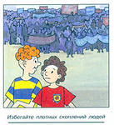  Избегай массового скопления людей | 1.Если толпа увлекла тебя, застегнись, спрячь под одежду выдающиеся концы шарфа, платка, громоздкие вещи – рюкзак, сумку – лучше выбросить.  2.Чтобы не упасть, следуй по направлению движения толпы, старайся быть в ее центре.  3.Держись подальше от стеклянных витрин, стен зданий, деревьев.  4.Чтобы защитить себя от сдавливания, прижми согнутые в локтях руки к туловищу.  5.При падении постарайся подняться быстро: встань на четвереньки, выстави вперед опорную ногу, резко поднимись.  6.Если подняться не удается, подтяни согнутые в коленях ноги к животу, пригни голову и закрой ее согнутыми в локтях руками.
4.ЕСЛИ ТЫ НАХОДИШЬСЯ  НА КОНЦЕРТЕ, НА СТАДИОНЕ:   | 1.Наибольшая давка бывает перед сценой, так как все стремятся вперед.  2.Не вставай между динамиками, так как максимальный уровень звучания делает восприятие музыки невозможным и притупляет чувства.  3.Не занимай месть в углах зала, близко к стене или перегородкам между секторами, велика вероятность быть раздавленным.  4.В ожидании входа в театр или на стадион не приближайся к стеклянным дверям или ограждениям, к которым тебя могут прижать.  5.Если толпа побежала, постарайся избежать главной опасности – падения, встать будет почти невозможно.
5.ЕСЛИ ТЫ В ОБЩЕСТВЕ ЧУЖИХ ЛЮДЕЙ:   | 1.Будь осторожен при знакомствах, не соглашайся идти в гости к незнакомцам, не вступай с ними в разговор.  2.Если незнакомец предлагает тебе посмотреть что-то или помочь донести сумку, обещая заплатить, отвечай "Нет!"  3.Не показывай посторонним людям наличие у тебя денег и ценных предметов.  4.Избегай большого скопления людей – толпы, очереди.  5.Не рассказывай о себе, о своих планах, о своей семье посторонним.  6.Не давай свой мобильный телефон незнакомым или малознакомым людям.  7.Умей сказать нет, если тебе предлагают совершить недостойный поступок, уговаривают попробовать алкоголь, наркотики.
6.ЕСЛИ ТЫ ОДИН ДОМА:  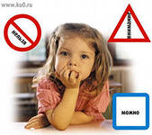 | 1.Если звонят по телефону, не говори, что ты дома один и никого долго не будет.  2.Если звонят в дверь и настойчиво просят открыть, не делай этого, даже если незнакомец представился полицейским.  3.Ни с кем не вступай в разговоры через дверь.  4.Помни, что ребенок не может расписываться ни в каких документах, это должны делать только взрослые.  5.Прежде чем открыть дверь, посмотри в глазок, нет ли за дверью посторонних.  6.Если тебе не видно, но ты слышишь голоса, подожди, пока люди не уйдут с площадки.  7.Уходя из дома, не забудь закрыть дверь на ключ.  8.Если ты вышел из квартиры и увидел подозрительных людей, вернись немедленно обратно.
7.ЕСЛИ ТЫ НАХОДИШЬСЯ  В ПОДЪЕЗДЕ, В ЛИФТЕ  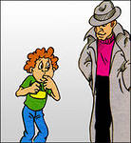 | 1.Не входи с незнакомыми людьми в подъезд.  2.Если в подъезде находится незнакомый человек, сразу же выйди на улицу и подожди, когда в подъезд войдет кто-то из знакомых тебе взрослых.  3.Если на лестничной площадке нет света, позвони по домофону или телефону, чтобы тебя встретили.  4.Не открывай ключом входную дверь, если радом находятся посторонние люди.  5.Не просматривай почту около ящика, сделай это дома.  6.Не входи в кабину лифта с незнакомыми людьми.  7.Если незнакомец предлагает тебе подняться на лифте, откажись, сославшись, что ты еще задержишься или живешь на втором этаже и пойдешь пешком по лестнице.  8.Если случилось, что приходится пониматься в лифте с незнакомым, повернись к нему лицом и встань около двери.
8.ЕСЛИ ТЫ  ОБЩАЕШЬСЯ ПО ТЕЛЕФОНУ:  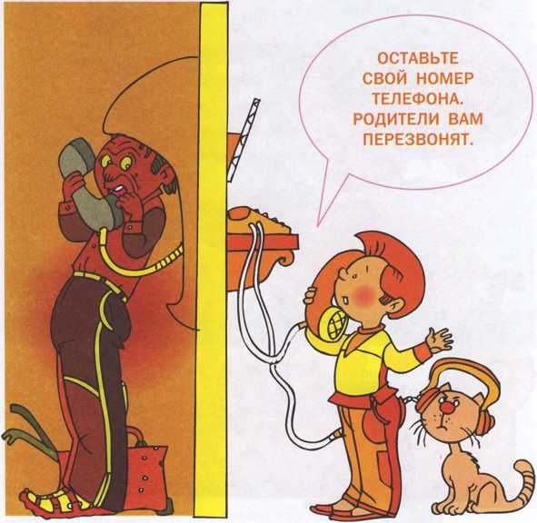 | 1.Поднимая трубку, не называй своего имени или имени звонящего.  2.Никогда не говори, что ты дома один.  3.Если просят назвать адрес или сказать когда придут родители, не отвечай, попроси перезвонить позже.  4.Договариваясь о встрече с друзьями, назначай ее на время, когда в квартире будет еще кто-то, кроме тебя.  5.Если тебя пытаются втянуть в непристойный разговор, положи трубку и обязательно сообщи родителям.

